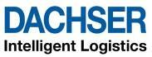

Tlačová správa V Bratislave, 8. 2. 2021

DACHSER opäť jednotkou v zbernej službe v Nemecku

Medzinárodný logistický provider DACHSER obhájil svoju poprednú pozíciu na nemeckom logistickom trhu. Uviedol to rebríček TOP 100 v logistike 2020/2021, ktorý zverejňuje Fraunhoferov inštitút a jeho Centrum pre aplikovaný výskum v oblasti Supply Chain Services v spolupráci s odborovým magazínom DVZ a Nemeckou logistickou asociáciou (BVL). Ocenenie je obzvlášť dôležité pre slovenský DACHSER, ktorý priamo nadväzuje na nemecké zberné služby.
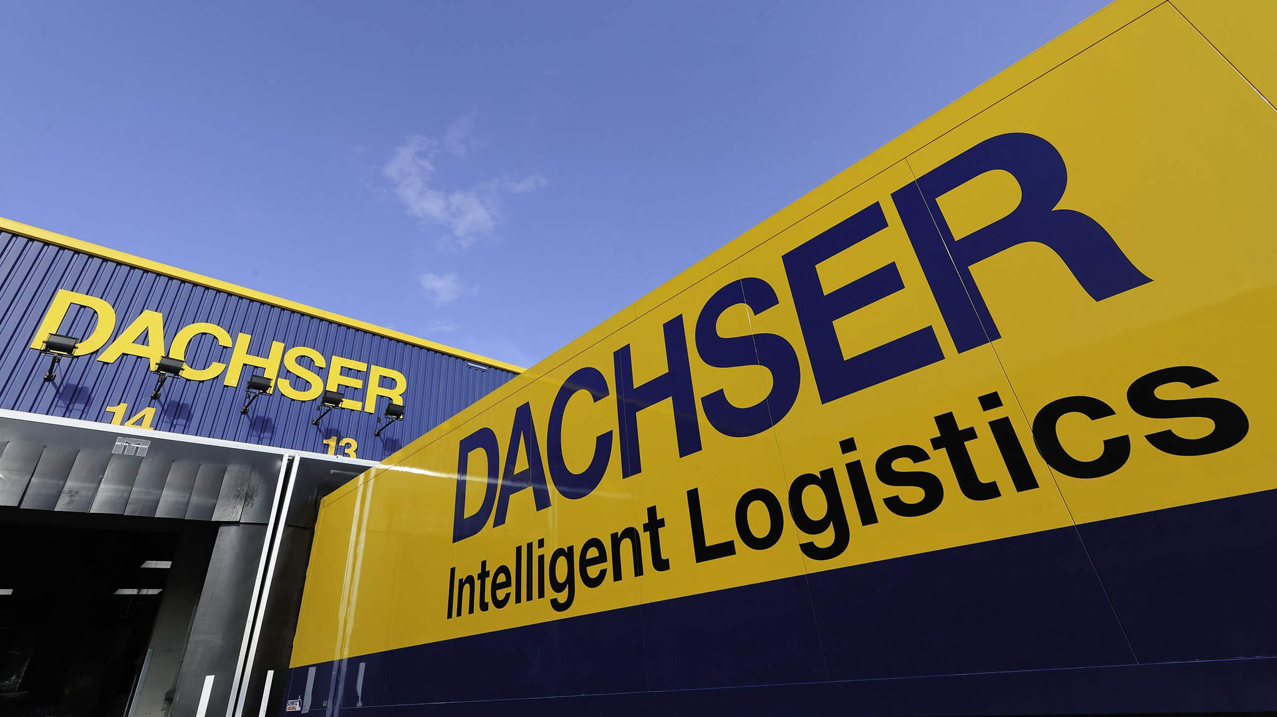
DACHSER obhájil svoju poprednú pozíciu na nemeckom logistickom trhu

V tohtoročnom rebríčku, ktorý sa zameriava na nemecký logistický trh, sa v porovnaní všetkých poskytovateľov logistických služieb DACHSER umiestnil na treťom mieste, za spoločnosťami Deutsche Post DHL Group a DB Schenker.
V segmente LTL je DACHSER opäť jednotkou na nemeckom trhu zbernej služby, rovnako ako v rebríčkoch z predchádzajúcich rokov. DACHSER tiež obhájil druhé miesto v segmente FTL a v segmente Distribúcia spotrebného tovaru a kontraktná logistika sa posunul z tretieho na druhé miesto. Ako rodinná spoločnosť tiež poskočil z desiateho na ôsme miesto v segmente Námornej prepravy a z ôsmej priečky na priečku siedmu v leteckých prepravách.
V tomto roku pripravil Fraunhoferov inštitút rozšírené porovnanie nákupného segmentu kontraktnej logistiky zahŕňajúci obraty služieb kontraktnej logistiky pre priemyselný sektor. V tomto novom porovnaní sa DACHSER umiestnil na tretej priečke. „V Nemecku je celkom 71 pobočiek, ktoré sú základným stavebným kameňom logistickej siete DACHSERu," vysvetľuje Roman Stoličný, Managing Director European Logistics DACHSER Slovakia, a dodáva: „Priamo zo Slovenska smeruje v exportnom smere do Nemecka 6 zberných liniek, čo umožňuje podnikateľom i s menšími objemami tovaru plánovať a mať presné a spoľahlivé časy odoslania tovaru."

Najpodrobnejší a najpredávanejší rebríček nemeckého a európskeho logistického trhu
Rebríček TOP 100 pravidelne zverejňuje kľúčové ukazovatele o objemoch trhu a segmentoch a porovnanie najväčších logistických providerov v Nemecku a Európe. Ide o najpodrobnejšiu a najpredávanejšiu štúdiu nemeckého a celkového európskeho logistického trhu. Tohtoročná edícia porovnáva ukazovatele netto obratov v roku 2019 od všetkých logistických providerov v Nemecku a do tohto porovnania segmentov boli zahrnuté konsolidované ukazovatele spoločnosti DACHSER.
Ďalšia štúdia TOP 100, ktorá sa bude zameriavať na európsky logistický trh, bude zverejnená na jeseň tohto roku.

Základné informácie o spoločnosti DACHSER Slovakia a. s.
História spoločnosti DACHSER sa začína v roku 1995, kedy bola založená spoločnosť Lindbergh Air Freight, s.r.o. Zameranie aktivity spoločnosti v prvom roku bolo v poskytovaní kompletných zasielateľských služieb pri preprave leteckých zásielok. Následne po predložení požiadaviek od zákazníkov sa aktivity rozvinuli aj na poskytovanie námornej a pozemnej prepravy. V roku 2004 sa spoločnosť stáva súčasťou nemeckej logistickej spoločnosti DACHSER a až do roku 2009 vystupuje na trhu pod menom LINDBERGH & DACHSER a. s. Od 1. 1. 2010 spoločnosť pôsobí na trhu pod obchodným menom DACHSER Slovakia a. s. Premenovaním bol zavŕšený integračný proces spoločnosti do celosvetovej siete koncernu DACHSER. V súčasnosti má DACHSER na Slovensku 5 pobočiek, v ktorých pracuje pres 200 zamestnancov.

Základné informácie o skupine DACHSER
Rodinná spoločnosť DACHSER so sídlom v nemeckom Kemptene je popredným európskym poskytovateľom logistických služieb. DACHSER poskytuje komplexnú prepravnú logistiku, skladovanie a individuálne zákaznícke služby v troch obchodných oblastiach: DACHSER European Logistics, DACHSER Food Logistics a DACHSER Air & Sea Logistics. Ponuku dopĺňajú ďalšie služby ako kontraktná logistika, konzultácie a poradenstvo a špecifické riešenia prispôsobené na mieru jednotlivým odvetviam. Vďaka komplexnej dopravnej sieti ako v Európe, tak i v zámorí a informačným technológiám, ktoré sú plne integrované do všetkých systémov, poskytuje DACHSER inteligentné logistické riešenia po celom svete. V súčasnosti zamestnáva zhruba 30 600 ľudí v 399 pobočkách po celom svete. Za rok 2018 zrealizoval cca 83,7 miliónov zásielok s hmotnosťou 41,3 miliónov ton. Celkový obrat koncernu DACHSER v roku 2018 predstavoval 5,6 miliárd eur. Pre viac informácií navštívte www.dachser.sk.

Pre viac informácií prosím kontaktujte:
Crest Communications a. s.
Anna Palfiová
PR manager
Tel.: +421 903 664 575
E-mail: anka.palfiova@gmail.com

DACHSER Slovakia a.s.
Martin Štiglinc
Sales Manager European Logistics
Tel.: +421 2 6929 6180
Fax: +421 2 6929 6197
E-mail: martin.stiglinc@dachser.com
www.dachser.sk

